SCIO – MATEMATIKA 2014

1. otázka
V krabici je 100 balení sušenek po 45 gramech. Kolik váží celý obsah krabice?
A 450 kg
B 45 kg
C 4,5 kg
D 0,045 kg

2. otázka
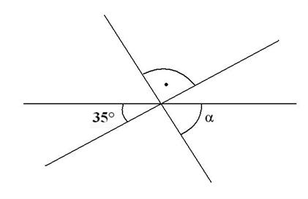
Jaká je velikost úhlu α na uvedeném obrázku?
A 40°
B 45°
C 50°
D 55°

3. otázka
25x⁴ – y²z⁴ =
Upravte uvedený výraz na součin.
A (25x² + y²z²) (25x² – y²z²)
B (5x² – yz²)²
C (5x² + yz²)²
D (5x² –yz²) (5x² + yz²)
4. otázka
80 – 20 · 2 + 40 : 4 =
Jaký je výsledek uvedeného výpočtu?
A 20
B 40
C 50
D130

5. otázka
Jaký je součet všech prvočísel, která jsou větší než 40 a zároveň menší než 50?
A 131
B 176
C 178
D 225

6. otázka
Rozvinutý desítkový zápis čísla 325 je 3 · 100 + 2 · 10 + 5 · 1. Kolikrát se objeví číslice 1 v rozvinutém desítkovém zápise čísla 111?
A třikrát
B čtyřikrát
C pětkrát
D šestkrát

7. otázka
O kolik je větší obvod čtverce o straně 5 cm než obvod obdélníka o stranách 4 cm a 5 cm?
A o 1 cm
B o 2 cm
C o 4 cm
D o 5 cm

8. otázka
V pekárně mají pět stejných výrobních linek na rohlíky, jež dohromady produkují 20 000 rohlíků za hodinu. Nyní spustili dvě další stejné linky. Kolik rohlíků za hodinu je nyní pekárna schopná produkovat?
A 8 000 rohlíků
B 24 000 rohlíků
C 28 000 rohlíků
D 30 000 rohlíků

9. otázka
Krabička léků stojí A Kč a je v ní x tablet. Tablety se užívají y-krát denně. Kolik stojí dávka léků na jeden den?
A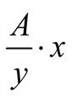Kč
B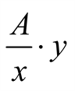Kč
C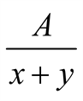Kč
D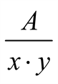Kč

10. otázka
Kino má kapacitu 180 míst. Jedna vstupenka stojí 70 Kč. Kolik procent sedadel zůstalo neobsazených, víme-li, že se celkem na vstupenkách vybralo 8 820 Kč?
A 25 %
B 30 %
C 33 %
D 54 %

11. otázka
Zuzka dostala dnes ve škole pět známek z testů, z nichž každá byla jiná. Známka ze zeměpisu byla lepší než z matematiky. Nejhorší známku dostala z češtiny. Známka z dějepisu byla lepší než známka z matematiky. Známka z přírodopisu nebyla horší než známka ze zeměpisu. Jakou známku dostala z matematiky?
A 2
B 3
C 4
D 5

12. otázka
Dva malíři pokojů by obytný dům vymalovali za 8 dní. Jak dlouho bude trvat vymalování celého domu pokud první 2 dny pracuje pouze 1 malíř, třetí den pracují 2 malíři a další dny pracují 3 malíři?
A 5 dní
B 6 dní
C 7 dní
D 8 dní

13. otázka
Balení 350 g brazilské kávy stojí 420 Kč. Balení 350 g kávy ze Rwandy stojí 280 Kč. Balení 200 g kávy z Panamy stojí 160 Kč. Obchodník připravil směs, ve které jsou brazilská káva, rwandská káva a panamská káva v poměru 2:2:1. Kolik bude stát balení 300 g této směsi?
A 144 Kč
B 168 Kč
C 288 Kč
D 342 Kč

14. otázka
Pan Rychlý měl na účtu uloženou nám neznámou částku x. Další den si na účet uložil dvojnásobek částky, kterou již na účtu měl, a poté utratil třetinu zůstatku na účtu. Který výraz matematicky popisuje, kolik peněz mu na účtu zbylo?
A (x+2x)3
B 2x -2x3
C (x + 2x) . 23
D 13. (x + 2x)

15. otázka
Z celkového počtu 10 300 000 obyvatel České republiky dvě pětiny vlastní osobní automobil. Pouze jedna pětina těchto automobilů však byla vyrobena v posledních šesti letech, ostatní jsou staršího data. Kolik jezdí v ČR automobilů starších šesti let?
A 824 000 automobilů
B 2 060 000 automobilů
C 3 296 000 automobilů
D 4 120 000 automobilů

16. otázka
V obdélníku KLMN má strana KL délku 8 cm a strana LM délku 6 cm. Průsečík úhlopříček označíme jako bod O, střed strany KL je bod P. Jaký bude obvod trojúhelníku PLO?
A 10 cm
B 12 cm
C 22 cm
D 28 cm

17. otázka
Bazén čtvercového půdorysu hluboký 1,2 m napouštíme čerpadlem o průtoku 12 m³/h. Za 15 minut bude napuštěno 10 % z celkového objemu bazénu. Jaký je rozměr dna bazénu?
A 4 m
B 5 m
C 6 m
D 7 m

18. otázka
(-2; 4; -8)
(3; 9; 27)
(-1; 1; -1)
(-3; 9; ?)
Mezi čísly v každé z uvedených trojic je jistá logická souvislost. Odhalte ji a doplňte číslo, které patří na místo otazníku v poslední trojici.
A 12
B 27
C -18
D -27

19. otázka
Z provazu byl vytvořen obdélník dlouhý 5 m a široký 3 m. Poté byl provaz roztažen do kruhu. Jaký průměr má kruh?
A 4π m
B 8π m
C 16π m
D 8π m

20. otázka
Petr a Honza sbírají odznaky. Petr jich má o 14 víc. Když dá Honzovi 9 svých odznaků, kdo z nich má nakonec víc odznaků a o kolik?
A Petr o 5
B Petr o 9
C Honza o 4
D Honza o 5

21. otázka
Při přípravě ovocné šťávy se ovocný sirup ředí vodou v poměru 1 : 7. Na táboře bylo potřeba k obědu připravit 24 litrů šťávy. Kolik lahví sirupu s objemem 0,5 l bylo potřeba?
A 3
B 4
C 5
D 6

22. otázka
Ze čtvrtletní práce z matematiky dostali žáci deváté třídy tyto známky:
2, 1, 1, 3, 2, 4, 3, 1, 5, 4, 3, 2, 3, 4, 4, 1, 2, 3, 2, 3, 1, 4, 5, 1, 4.
Kolik žáků dopadlo hůře než průměr třídy?
A 10 žáků
B 12 žáků
C 14 žáků
D 16 žáků

23. otázka
Pan Bílý se rozhodl vymalovat celý dům, což je plocha 240 m². Na 10 m² plochy potřebuje 1 kg barvy. Ve sklepě má 4 tříkilové kbelíky s barvou. Kolik nových stejně velkých kbelíků musí ještě koupit?
A 3
B 4
C 6
D12

24. otázka
Pan Škoda nalil do prázdné nádrže svého auta dva a půl kanystru benzínu, z nichž každý měl objem 10 litrů. Nádrž tak naplnil na 62,5 % jejího objemu. Jaký je celkový objem nádrže?
A 30 litrů
B 35 litrů
C 40 litrů
D 45 litrů

25. otázka
Aby obchod mohl zákazníky nalákat na slevu a zároveň nepřišel o zisky, zdražil nejprve všechno zboží o 30 % a poté umístil do výlohy velký nápis "SLEVA 20 % NA VŠE". Kolik nyní stojí kabát, jehož původní cena byla 2 400 Kč?
A 2 650 Kč
B 2 496 Kč
C 2 300 Kč
D 2 150 Kč

26. otázka
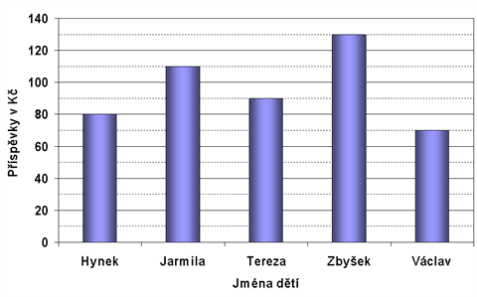
Graf zobrazuje příspěvky dětí na nákup výtvarných potřeb do 6. třídy. Kolik sad štětců může za tyto příspěvky paní učitelka koupit, jestliže jedna sada stojí 60 Kč?
A 12
B 10
C 8
D 6

27. otázka
Tři kamarádi jedou na dlouhou cestu a střídají se při řízení. První řídil 35 % vzdálenosti celé cesty, druhý řídil 25 vzdálenosti celé cesty a třetí řídil 170 km. Jak dlouhá byla celá cesta?
A 238 km
B 572 km
C 680 km
D 705 km

28. otázka
V misce byly bonbóny. Andrejka si vzala polovinu bonbónů a 3 navíc. Bára si pak vzala polovinu zbytku a také 3 navíc. Když si i Cilka vzala polovinu zbytku a 3 navíc, nezbyly už v misce žádné bonbóny. Kolik bonbónů bylo původně v misce?
A 24
B 30
C 36
D 42

29. otázka
5a + b = -16
2(a - b) + 3b = -4
Které hodnoty proměnných jsou řešením uvedené soustavy rovnic?
A a = 4b = -4
B a = -2b = -6
C a = -4b = 4
D a = -1b = -11

30. otázka
Obdélník má obvod 40 cm. Jeho kratší strana je 15 % jeho obvodu. Jak velký je jeho obsah?
A 78 cm²
B 84 cm²
C 108 cm²
D144 cm²

